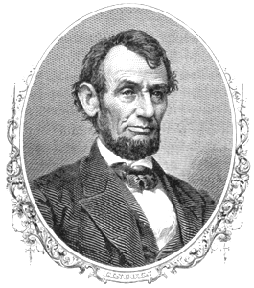

Abraham Lincoln School
Arica

REUNION DE PADRES Y APODERADOS
OCTUBRE 2022

Fechas
Martes 04/10 Jornada mañana (K°A – 6° Básico a 4° Medio)
Miércoles 05/10 Jornada tarde (K°B – 1° a 5° Básico)
Ambos días (04 y 05 de octubre), los alumnos de la jornada de la tarde se retiran a las
17:15 horas.

Horario 18:30 horas para todos los niveles

Modalidad Presencial

TABLA
- Actividades de aniversario
Leer y organizar actividades de aniversario que se realizarán los días 11, 12 y 13 de octubre, detalle de las actividades fueron enviadas a los docentes por el Prof. Gabriel.
Recordar que las actividades son exclusivamente para los alumnos, sin la presencia de los apoderados.

- Revista de Gimnasia
Actividad a realizarse los días sábados 19 y 26 de noviembre en Azapa. Se adjunta detalle de la actividad.

- Becas FICOM 2023
Fecha entrega resultados: Desde el 03 al 07 de octubre 2022, el apoderado debe acercarse al colegio para la entrega del resultado de su postulación en los horarios de oficina, es personal y no se entregarán resultados vía telefónica o correo. En el caso que su postulación no sea acogida, se recuerda que existe una modalidad de apelación y las fechas serán entregadas al apoderado en este mismo acto.

- Puntos varios

La Dirección

Arica, septiembre del 2022

